Dodatečné informace k zadávací dokumentaci č. 3

Obec Hazlov
Hazlov 31, 351 32 Hazlov

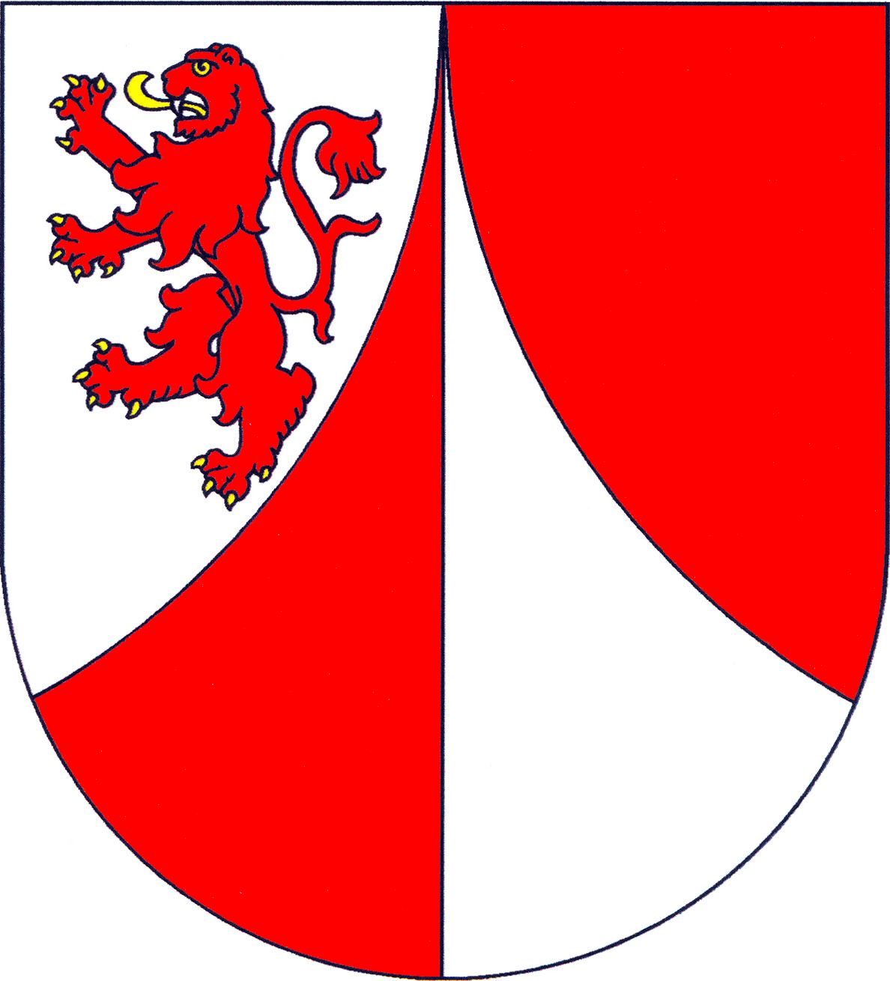

tímto poskytuje

DODATEČNÉ INFORMACE
dle ust. § 49 zákona č. 137/2006 Sb., o veřejných zakázkách,
ve znění pozdější předpisů (dále jen „zákon“)

k zadávacímu řízení, které je zadávané mimo režim zákona č. 137/2006 Sb., o veřejných zakázkách, ve znění pozdějších předpisů (dále jen „zákon“), jakožto zakázka malého rozsahu dle ust. 18 odst. 5 zákona ve věci:

„Projektová dokumentace – Rekonstrukce bývalé restaurace u zámku Hazlov č. p. 310 na st. p. č. 9/2 - Obecní úřad – knihovna –
konferenční a výstavní prostory“

Tyto dodatečné informace, dle ust. § 49 odst. 1 zákona, budou zaslány dle ust. § 49 odst. 3 zákona všem dodavatelům, kteří požádali o poskytnutí zadávací dokumentace nebo kterým byla zadávací dokumentace poskytnuta a dále budou uveřejněny na profilu zadavatele.
Z povahy dodatečných informací viz. níže nebude zadavatel prodlužovat termín pro podání nabídek v souladu s ust. § 40 odst. 3 zákona.

Dodatečné informace č. 3:

Dne 21.03.2014 zadavatel obdržel následující dotaz k zadávací dokumentaci, a to:

Dotaz č. 1
Dostane vítězný uchazeč podklady (zpracovanou studii) v digitální podobě .dwg?

Odpověď k dotazu č.1:
„Nedostane. Data nejsou v digitální podobě .dwg k dispozici ani u pana architekta, a to z technických důvodů (data byla ztracena).“

Ostatní požadavky zadavatele na zpracování nabídky uvedené ve Výzvě k podání nabídek a zadávací dokumentaci zůstávají beze změny.

V Hazlově, dne 24.03.2014.

Lenka D V O Ř Á K O V Á, v. r.
starostka obce, (za zadavatele)

